ПРАВИЛА ВИДА СПОРТА
«СПОРТИВНЫЙ ЛАЗЕРТАГ»

РОО «Казахстанская федерация спортивного лазертага»

ГЛАВА 1. ОБЩИЕ СВЕДЕНИЯ
Раздел 1.1. Термины и определения
Закон – Закон Республики Казахстан « О физической культуре и спорте» от 3 июля 2014 года № 228-V ЗРК (далее, Закон).
Игровое поле – специальная площадка для игры в спортивный лазертаг строго ограниченных размеров. Для проведения соревнований на игровом поле устанавливаются защитные укрытия.
Контрольная точка – специальное устройство, при попадании в которое, считается «захваченным» и загорается цветом захватившей команды.
При выстреле в уже захваченную контрольную точку игроком другой команды, начинает отчитываться время захвата для команды, последней поразившей контрольную точку. По истечении заданного интервала (2 минуты) контрольная точка подает звуковой сигнал и загорается цветом победившей команды.
Областные, городские и районные спортивные соревнования – соревнования, включенные в единый региональный календарь спортивно-массовых мероприятий соответствующих местных исполнительных органов.
Официальные международные спортивные соревнования – международные спортивные соревнования, включенные в единый республиканский календарь спортивно-массовых мероприятий международных федераций по видам спорта.
Поколение прошивки — версия программного обеспечения, использующаяся в тагерах при проведении соревнований.
Республиканские спортивные соревнования – соревнования, включенные в единый республиканский календарь спортивно-массовых мероприятий уполномоченного органа (далее – календарный план).
Спортивные соревнования – состязания среди спортсменов или команд, с распределением мест среди спортсменов и подведение общекомандного зачета среди команд.
Спортивный лазертаг – это высокотехнологичная командная игра, происходящая на специально оборудованном игровом поле, использующая для стрельбы тагеры с вмонтированным в них излучателем инфракрасного импульса.
Спортивное соревнование – состязание среди спортсменов или команд по виду (видам) спорта в целях выявления лучшего участника состязания, проводимое по утвержденному его организатором положению (регламенту).
Спортивное мероприятие – спортивное соревнование, учебно-тренировочный сбор с участием спортсменов, тренеров и специалистов в области физической культуры и спорта.
Тагер – устройство, испускающее инфракрасный импульс, предназначенное для поражения соперника посредством воздействия на сенсорные датчики, обычно находящиеся на головной повязке.
Уполномоченный орган в области физической культуры и спорта – центральный исполнительный орган, осуществляющий руководство и межотраслевую координацию в области физической культуры и спорта (далее – уполномоченный орган).
Участники спортивных соревнований – спортсмены, судьи, специалисты, руководители и представители команд или групп спортсменов, руководители физкультурно-спортивных организаций участвующие в спортивном соревновании (далее - Участники).
Учебно-тренировочный сбор – централизованное мероприятие, организованное в целях повышения спортивного мастерства и качества учебно-тренировочного процесса спортсменов.
Физкультурно-спортивная организация – юридическое лицо, осуществляющее деятельность в области физической культуры и спорта в качестве основного вида деятельности.

Раздел 1.2. Правила игры
1.2.1. Знание и понимание правил вида спорта «Лазертаг» является ответственностью игроков и представителей команд. Участие в турнирах и мероприятиях, проводимых аккредитованной спортивной федерацией является согласием с данными Правилами. Если значение любой из частей данных Правил не ясно, то наиболее простая и соответствующая основным положениям Правил интерпретация будет считаться правильной.
1.2.2. Данные Правила быть дополнены и изменены решением аккредитованной спортивной федерации в соответствии с игровой практикой. Правила могут меняться в зависимости от формата и сценария мероприятий по решению организаторов мероприятия.

ГЛАВА 2. ПОРЯДОК ПРОВЕДЕНИЯ СПОРТИВНЫХ СОРЕВНОВАНИЙ

2.1. Республиканские спортивные соревнования проводятся аккредитованной спортивной федерацией по уведомлению уполномоченного органа в области физической культуры и спорта и в соответствии с календарным планом.
2.2. Республиканские спортивные соревнования проводятся в соответствии и положениями (регламентами), утвержденными аккредитованной спортивной федерацией.
2.3. Международные спортивные соревнования на территории Республики Казахстан проводятся по решению аккредитованной спортивной федерацией и уполномоченного органа. Данные соревнования включаются в календарный план в соответствии с пунктом 2 статьи 38 Закона.
2.4. Международные спортивные соревнования проводятся в соответствии с положениями (регламентами) о спортивных соревнованиях, которые разрабатываются аккредитованной спортивной федерацией и в соответствии с пунктом 5 статьи 38 Закона утверждаются уполномоченным органом.
2.5. Областные, городские и районные спортивные соревнования проводятся по решению представителя аккредитованной спортивной федерации и согласованию с уполномоченным территориальным органом в области развития культуры и спорта.
2.6. Положения (регламенты) областных, городских и районных спортивных соревнований в соответствии с пунктом 7 статьи 38 Закона, разрабатываются местным представителем аккредитованной спортивной федерации и утверждаются местным уполномоченным органом в области развития культуры и спорта.
2.7. В положение (регламент) спортивного соревнования вносятся изменения и/или дополнения не менее чем за 14 (четырнадцать) календарных дней до начала спортивного соревнования.
2.8. Численный состав участников международных соревнований, определяет аккредитованная спортивная федерация на основании положения (регламента) спортивного соревнования.

ГЛАВА 3. ПОРЯДОК ПРОВЕДЕНИЯ УЧЕБНО-ТРЕНИРОВОЧНЫХ СБОРОВ.

3.1. Учебно-тренировочные сборы проводятся в соответствии с календарным планом утвержденным аккредитованной спортивной федерацией.
3.2. Учебно-тренировочные сборы по подготовке к республиканским и международным соревнованиям проводятся в соответствии с регламентом, утвержденным аккредитованной спортивной федерацией.
3.3. Организации (клубы, общественные объединения и т.д.), проводящие учебно-тренировочные сборы:
- утверждают планы теоретических и практических занятий, воспитательной работы, индивидуальные планы подготовки спортсменов, планы работы комплексной научной группы, медицинского обеспечения и мероприятий по соблюдению безопасности;
- следят за качеством проведения учебно-тренировочного процесса, совершенствования технического и тактического мастерства спортсмена, организации воспитательной работы, соблюдения дисциплины, сохранности имущества;
- выделяют квалифицированных тренеров, а также другой необходимый обслуживающий персонал;
- обеспечивают проведение учебно-тренировочного сбора на соответствующих спортивных сооружениях, специальных площадках, а также территориях с пересеченным ландшафтом по согласованию с аккредитованной спортивной федерацией и местным исполнительным органом;
- утверждают персональные списки спортсменов и других участников учебно-тренировочного сбора;
- обеспечивают соблюдение санитарно-гигиенических норм, а также пожарной безопасности, технической эксплуатации и обеспечения безопасности спортсменов учебно-тренировочного сбора;
3.4. Учебно-тренировочные сборы, основным направлением которых является общефизическая, тактическая и спортивно-техническая подготовка спортсменов, относятся к категории сборов по подготовке непосредственно к спортивным соревнованиям.
3.5. Учебно-тренировочные сборы по общефизической подготовке, восстановительные, по проведению обследования спортсменов относятся к специальным учебно-тренировочным сборам.

ГЛАВА 4. ПОРЯДОК ОРГАНИЗАЦИИ УЧЕБНО-ТРЕНИРОВОЧНЫХ ОБЬЕКТОВ

4.1. Для проведения учебно-тренировочных сборов необходимы определенные выделенные места.
4.2. Аккредитованная спортивная организация совместно с местным органом по развитию культуры и спорта согласовывают с местным исполнительным органом специально отведенные места, отвечающие требованиям для проведения соответствующих видов игр учебно-тренировочный сбор и проведение самих игр.
4.3. Необходимы специально обозначенные территориальные границы площадью от 200 кв.м. до 1 кв.км. Территория для лазертага может быть, как внутри помещения (при условии, что минимальная площадь будет соответствовать установленным нормам главы 7 Настоящих правил), так и на открытом пространстве, с огороженной территорией. Отведенная территория может включать в себя строения и сооружения, искусственные и естественные преграды. Территория должна быть огорожена.
4.4. Все физические лица, а также руководители юридических лиц, планирующие проведение учебно-тренировочных игр, указанных Настоящими правилами, должны иметь статус члена аккредитованной спортивной федерации.
4.5. Организаторы сборов и игр должны фиксировать всех посетителей (принимающих участие в играх) и спортсменов прибывающих и проводящих тренировочные игры на данных территориях. Один раз в квартал информация о участниках игр должна поступать в аккредитованную федерацию или в местный орган по развитию культуры и спорта.
4.6. Проведение учебно-тренировочных сборов и проведение соответствующих игр вне согласованных территорий не могут проводится и соответственно не могут подлежать ответственности аккредитованной спортивной федерации.

ГЛАВА 5. СОРЕВНОВАТЕЛЬНЫЕ ДИСЦИПЛИНЫ, ФОРМАТЫ ИГР
Раздел 5.1. Соревновательные дисциплины
5.1.1. Основные соревновательные дисциплины спортивного лазертага
• Игра 3 чел. х 3 чел
• Игра 5 чел. х 5 чел
5.1.2. разрешается применение иных соревновательных дисциплин по согласованию с аккредитованной Федерацией на основании положения (регламента) соревнований.
Раздел 5.2. Форматы игр
5.2.1 Форматы игр:
5.2.1.1 Формат игры «Захват контрольной точки» (КТ):
Цель игры захватить и удерживать КТ (одна или три), в течении времени, заявленного в регламенте мероприятия. Количество игрового времени устанавливается организаторами соревнования.
Порядок оживления пораженных игроков (респаун): мгновенно и неограниченно.
5.2.1.2. Формат игры «Классический» (далее – КФ):
Цель игры – коснуться щита (баннера) на стороне (базе) соперника. Побеждает команда, непораженный игрок который коснулся щита на стороне противника в установленный регламентом турнира лимит времени (рекомендовано 120, 150, 180 секунд)
Порядок оживления пораженных игроков: невозможен.
5.3 Количество игровых раундов
В ходе турниров команды проводят 3 раунда в каждой встрече либо каждая игра проходит до 2 побед.
ГЛАВА 6. ХОД ИГРЫ
Раздел 6.1. Подготовка к играм
6.1.1. Осмотр полей
Игроки имеют право осматривать игровые поля в перерывах между играми на соревновании с разрешения Старшего судьи поля и после объявления Судьей-информатором «Поле открыто для осмотра».
6.1.2. Организатор соревнований на своем официальном ресурсе публикует информацию о каждом турнире минимум за 30 дней перед началом турнира, включающую:
* место проведения турнира, включая схемы проезда;
* схемы полей;
* форму регистрационной заявки и требования к ней;
* форматы игр и структуры раундов соревнования.
Раздел 6.2. Выбор сторон
6.2.1. Перед началом игр команды занимают пит-зоны согласно расписанию.
Пит-зона — площадка, в которой располагаются команды перед началом раунда (игры). Пит-зона не является частью игрового поля, но находится вблизи ее. В пит-зоне команда может расположить:
— свои тагеры;
— запасной тагер (не более 1 на команду)
— головные повязки по количеству тагеров, включая запасной;
— зарядные устройства;
— прочий инвентарь.
6.2.2. Первый матч команды начинают с тех стартовых баз, как указано в расписании игр.
Раздел 6.3. Снаряжение для соревнований
6.3.1. Снаряжение для соревнований спортсменам предоставляет организатор
6.3.2. Программная проверка снаряжения осуществляется судьями на предмет верных настроек тагера и повязки в соответствии с видом соревнований. Проверка также может быть осуществлена по инициативе игрока, если такое решение примет Старший Судья.
6.3.3. Если будет обнаружено снаряжение c нарушениями, указанными в соответствующем разделе данных правил, оно будет заменено запасным комплектом снаряжения.
Раздел 6.4. Старт раунда
6.4.1 За 10 секунд до начала раунда подается голосовая команда «10». Начало игры обозначается четко слышимым и узнаваемым сигналом (отличный от других звуков).
6.4.2 Игроки по команде «10» должны касаться тагером щита (баннера) на стартовой базе.
6.4.3. Команда может начать раунд (игру) в равном или меньшем составе игроков для соревновательной дисциплины текущего турнира.
4.4.4. Игрок имеет право выйти на поле не позднее, чем за 10 секунд до сигнала старта, при этом на момент сигнала старта он должен находиться в границе игрового поля. В таком случае ему необходимо выполнить полную процедуру старта игры. Игрок должен коснуться тагером стартовой базы и начать игру согласно правилам.
Раздел 6.5. Фальстарт
6.5.1. Любой игрок, осуществивший фальстарт, оторвав тагер от стартовой базы до начала звукового сигнала старта игры, получает штраф «Фальстарт». В данном случае игра останавливается, команды возвращаются на свои базы, повторяется процедура сигнала «10 секунд до старта». Штрафы за фальстарт или повторный фальстарт регламентируются правилами соревнований.
6.5.2. Смена сторон.
* Команды отыгрывают каждый раунд с одной стартовой базы
* Смена сторон производится после каждого раунда
Раздел 6.6. Время игры
6.6.1. Время игры устанавливается организатором соревнования и может меняться в зависимости от соревновательной дисциплины, формата матчей и дивизионов.
6.6.2. Официальное время матча для каждой пары команд будет вестись таймером с обратным отсчетом на электронном табло, управляемом Судьей-информатором или секундомерами.
6.6.3. Основное игровое время матча играется до полного его истечения, вплоть до 1 секунды.
Раздел 6.7. Таймаут
6.7.1. Игровой таймаут
* Каждая команда может воспользоваться одним одноминутным таймаутом в течение матча.
* Таймаут нельзя взять меньше чем за 10 секунд до старта раунда.
6.7.2 Технический таймаут
6.7.2.1. Технический тайм-аут может быть применен техническим персоналом соревнования или Старшим судьей по техническим причинам.
6.7.2.2. Технический таймаут может длиться по необходимости для устранения технических неполадок на поле обслуживающим персоналом.
6.7.2.3. Неработающий игровой комплект (тагер, головная повязка) должен соответствовать следующим характеристикам:
* При выстреле соперник не получает урона;
* При нажатии на спусковой крючок не происходит выстрела;
* При нажатии на кнопку перезарядки оружие не перезаряжается;
* При нажатии на спусковой крючок оружие выключается.
* Тагер прошит цветом команды соперника
* Настройки тагера не соответствуют регламенту и положению соревнований
* В головной повязке не работает один или несколько датчиков поражения
6.7.2.4. Игровой раунд не останавливается в случае выявления неисправности игрового оборудования (основного или запасного игрового комплекта).
Раздел 6.8. Спорные ситуации в итоговых результатах
6.8.1. Все спорные ситуации решаются Старшим судьей поля только с участием полевых судей и капитанов участвующих в игре команд.
6.8.2. В исключительных случаях для окончательного решения Старший Судья может пригласить Главного судью соревнования.
Раздел 6.9. Подсказки
6.9.1. Во время раунда любой из команд запрещены любые подсказки и сигналы из пит-зоны. Подсказками будут считаться любые слова, жесты, таблички, а также любые другие способы коммуникации с игроками на поле.
6.9.2. За любые подсказки во время игр, на команду (каждого из её игроков на поле), могут быть наложены штрафы любым полевым судьей.
ГЛАВА 7. МЕСТО ПРОВЕДЕНИЯ, КОНФИГУРАЦИЯ И ОБОРУДОВАНИЕ ИГРОВОГО ПОЛЯ
Раздел 7.1. Размер поля и требования
7.1.1. Игровое поле должно иметь прямоугольную форму.
7.1.2. Минимальные размеры игрового поля обуславливаются соревновательными дисциплинами:
* 3 чел. х 3 чел.: не менее 30х15 м., в схеме поля должно быть использовано не менее 12 укрытий
* 5 чел. х 5 чел.: не менее 40х20 м., в схеме поля должно быть использовано не менее 18 укрытий.
7.1.3. На игровом поле могут находиться 2 стартовые базы. Каждая стартовая база должна быть не менее 1,5х1,5 метра.
7.1.4. На игровых полях могут устанавливаться надувные защитные укрытия любой конфигурации в соответствии с утвержденными стандартами РОО «Казахстанская федерация спортивного лазертага».
7.1.5. Любое укрытие не должно иметь царапающих поверхностей.
7.1.6. Ни один игрок не в праве менять расстановку поля в любое время. Преднамеренное изменение расстановки поля во время игры приведет к удалению игрока с поля.
7.1.7. Игровое поле должно иметь ровное покрытие. Покрытие игрового поля может быть травяным (в том числе искусственный газон), глиняно-песчаным и не иметь травмоопасных образований: рытвин, бугров, торчащих из земли предметов (сучья, корни растений, арматура и т.д.).
7.1.8. При каждой игровой площадке должна быть аптечка первой медицинской помощи.
ГЛАВА 8. КОМАНДЫ И ИГРОКИ
8.1. Только игроки, согласные с Правилами и Регламентом/положением соревнования, могут принять в нем участие.
8.2. Игроки должны соблюдать турнирные Правила и Положения.
8.3. Игроки не должны вмешиваться в работу судей.
8.4. Капитаном команды является один из числа заявленных игроков.
8.5. Только капитан команды имеет право подписывать игровой протокол и подавать письменный протест Главному судье.
ГЛАВА 9. Лазертаг оборудование
Раздел 9.1. Общие рекомендации
9.1.1. Организатор соревнования имеет право публиковать специальный список разрешенного и запрещенного оборудования на своих турнирах в дополнение к данным правилам. Игрокам настоятельно рекомендуется использовать только разрешенное оборудование во избежание отстранения от участия в турнирах.
9.1.2. Игроки не могут осуществлять обмен оборудованием в процессе игры.
Раздел 9.2. Тагеры
9.2.1. В рамках одного соревнования должны использоваться тагеры с прошивкой одного поколения и одинаковыми излучателями
9.2.2. Допускается использование разных типов тагеров в рамках одного соревнования при условии симметричности используемых тагеров командами противниками
Раздел 9.3. Головная повязка
9.3.1. Головная повязка представляет собой головной прибор с датчиками поражения и вибромоторами.
9.3.2. Для головной повязки обязательно наличие внутренней гигиенической манжеты.
Раздел 9.4. Попадание в игроков
Попадания в игрока фиксируются головной повязкой, либо датчиком, расположенным в тагере.
Раздел 9.5. Одежда
9.5.1. Команда, принимающая участие в соревнованиях, должна иметь единую спортивную форму одежды.
9.5.2. Игроки вправе использовать личные головные уборы – банданы, шапочки без полей или повязки.
9.5.3. В качестве дополнительного защитного оборудования игрок имеет право применять защиту локтей и коленей, перчатки.
ГЛАВА 10. ОБЩИЕ ПРАВИЛА И СИСТЕМА ШТРАФОВ
Раздел 10.1. Общие положения
10.1.1. Зауголинг - ведение огня вслепую при невозможности быть пораженным в ответ. Например, высовывание одного только оружия из-за укрытия, высовывание дула в щели между укрытиями.
10.1.2. Закрытие датчиков - это ведение прицельного огня по противнику при невозможности быть пораженным в ответ:
- Сокрытие одного или более датчиков рукой или любым материалом, мешающим прохождению лучей.
- Сокрытие одного или более датчиков поражения тагером.
- Занятие позиций и движение в наклоне тела спиной по направлению к противнику или головой от противника
- Стрельба из положения лежа на спине.
- Использование игроков своей команды (команды противника) для закрытия датчиков поражения на повязке.
10.1.3. Умышленный физический контакт – Умышленной физическое воздействие на любого игрока, игровое оборудование или судью. Наказывается мгновенным удалением спортсмена до конца игры (игра = 2 раунда) без возможности замены его запасным игроком.
10.1.4. Неумышленный физический контакт – Физическое воздействие на любого игрока, игровое оборудование (в том числе взаимное воздействие) или судью, совершенное по неосторожности. Наказывается штрафом спортсмена или спортсменов (при взаимном воздействии).
10.1.5.Агрессивная игра - Любое агрессивное поведение, направленное в адрес соперника и/или судьи, может расцениваться судьёй, как очевидная угроза причинения вреда жизни и здоровью человека и не спортивное поведение.При фиксации данного нарушения, спортсмену дается предупреждение и отмечается Двойным штрафом.
Пример: имитация удара тагером по противнику; стрельба или имитация стрельбы в непосредственной близости тагера от лица (головы) и других жизненно важных органов соперника.

10.1.6. Настройка оборудования (прошивка) – установка характеристик игрового комплекта (здоровье, жизнь, боезапас и т.п.), осуществляется только организаторами турнира.
Изменение характеристик игрового комплекта игроками запрещено.

Раздел 10.2 Система штрафов
10.2.1. Основные определения
Удаление на 1 минуту - удаление с поля игрока, на которого наложен штраф, на 1 минуту
Штраф - штраф «один-за-одного» (удаление с поля игрока, на которого наложен штраф, до конца игры)
Двойной штраф - штраф «два-за-одного» (удаление с поля игрока, на которого наложен штраф и одного из членов его команды до конца игры)
10.2.2. Таблица штрафов
Нарушение | Штраф | Двойной штраф | Удаление на время текущего раунда | Удаление на время текущей игры | Удаление до конца этапа соревнования
Неподчинение указанию судьи |  |  | + | + | +
Использование ненормативной лексики любым участником команды в пит-зоне | +
Использование ненормативной лексики на поле | + | + | +
Выход за границы поля или изменение границы поля | + | + | +
Не возврат тагера к базе в случае не касания стартовой базы до звукового сигнала начала игры. | + | + | +
Старт игры и/или стрельба «одной рукой» | + | + | +
Вмешательство в игру или коммуникация с игроками на поле от игрока или представителя команды, находящегося в пит-зоне |  |  | + | + | +
Преднамеренное изменение конфигурации игрового поля | + | + | + | +
Самостоятельное оживление |  |  | + | + | +
Разговоры с кем-либо после обозначения игрока пораженным. | + | + | + | + | +
Пораженный игрок на поле указывает на местоположение игрока оппонента на поле голосом и жестами. | + | + | +
Игрок применил физическую силу в отношении соперника или члена своей команды |  |  | + | + | +
Изменение настроек тагера |  |  |  |  | +
Обмен тагерами или повязками в ходе раунда |  |  | + | + | +
Зауголинг (при отсутствии датчика поражения в стволе) | + | + | + | + | +
Страусизм | + | + | + | + | +
Появление на поле в состоянии опьянения |  |  |  | + | +

ГЛАВА 11. НАКАЗАНИЯ, ДИСКВАЛИФИКАЦИИ И ШТРАФЫ ЗА НЕСПОРТИВНОЕ ПОВЕДЕНИЕ
Раздел 11.1. Ответственность игроков команд
11.1.1. Команды несут ответственность за поведение всех людей, находящихся в заявке команды, включая игроков, пит-команду и болельщиков. В ходе турнира они могут подвергаться штрафам, наказаниям и удалениям.
11.1.2. Если во время игры наказание накладывается на игрока, и у команды нет запасного игрока в заявке, команда будет вынуждена играть в меньшинстве.
ГЛАВА 12. СУДЬИ И ПОРЯДОК СУДЕЙСТВА
Раздел 12.1. Команда судей
12.1.1. Рекомендованная Команда судей состоит из:
* Главный судья соревнований
* Секретарь соревнований
* Старший судья на каждом игровом поле,
* Полевые судьи.
12.1.2. На каждом игровом поле рекомендуется иметь не менее:
* 2 полевых судьи и один Старший Судья.
12.1.3. Все полевые судьи и Старшие Судьи поля находятся под руководством Главного Судьи соревнований.
Раздел 12.2. Судейство
12.2.1. Судейская форма – определяется организаторами соревнований и является единой для всех судей на конкретном этапе.
12.2.2. Все судьи должны выполнять свои обязанности и принимать решения беспристрастно. Если судья будет замечен в пристрастии в своих действиях за или против любой команды, он будет удален из списка судящей команды до конца турнира.
12.2.3. Судьи не должны действием или бездействием раскрывать, или обозначать положение или действия игроков в ходе игры. Судьи не должны влиять на развитие игры.
Раздел 12.3. Судейские жесты
12.3.1. Судьи могут обозначить наложение штрафов следующим образом:
* Громкое голосовое сообщение, указывающее на номер игрока, цвет команды, нарушение и штраф.
* Подъем одной руки с указателем цвета команды (на манжете) и номера игрока (количеством пальцев).
12.3.2. Тип сигнала о наложении штрафа должен быть одинаковым для всех судей и неизменным во время матча.

ПРИЛОЖЕНИЕ

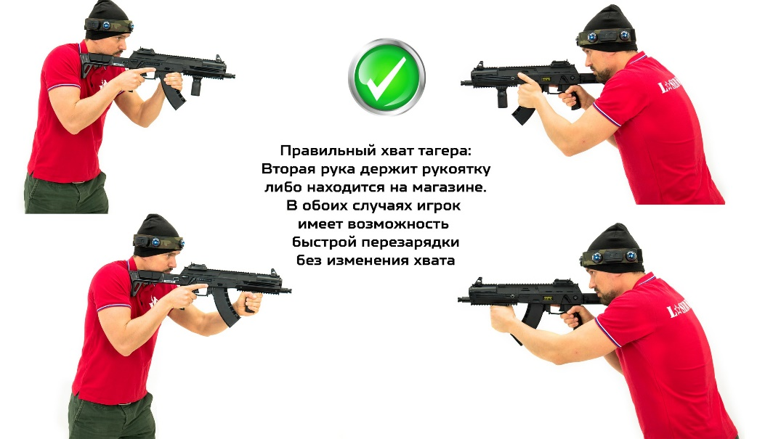
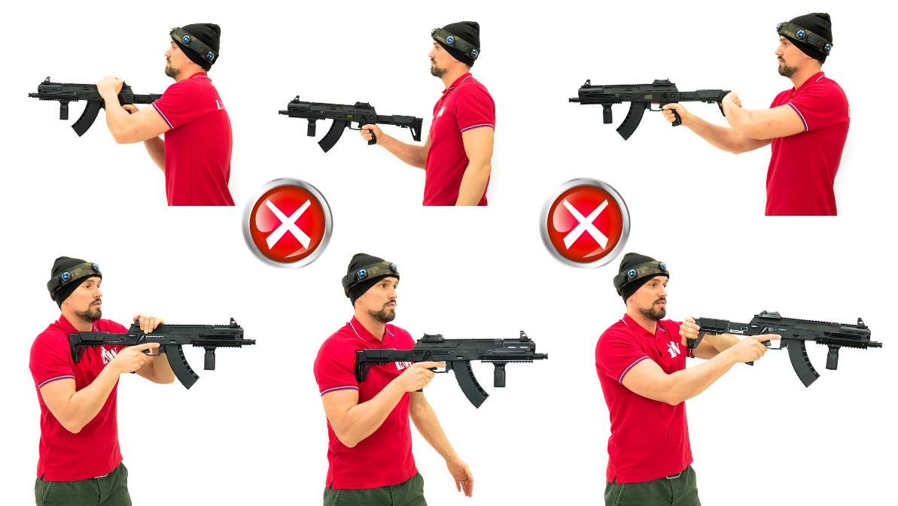
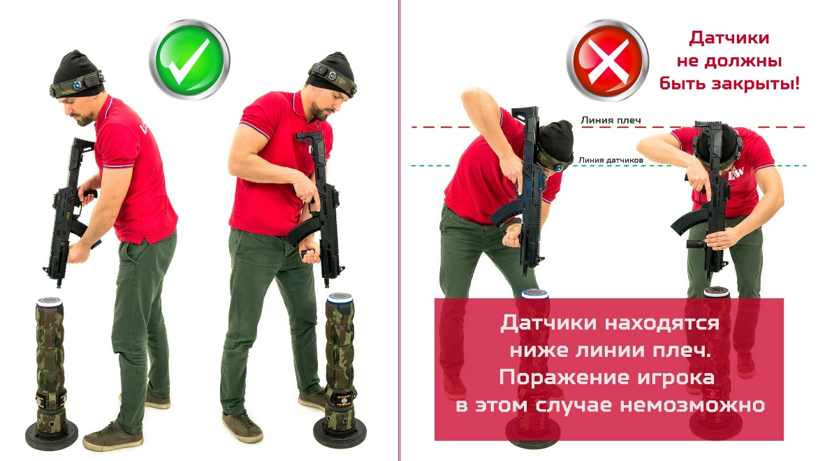
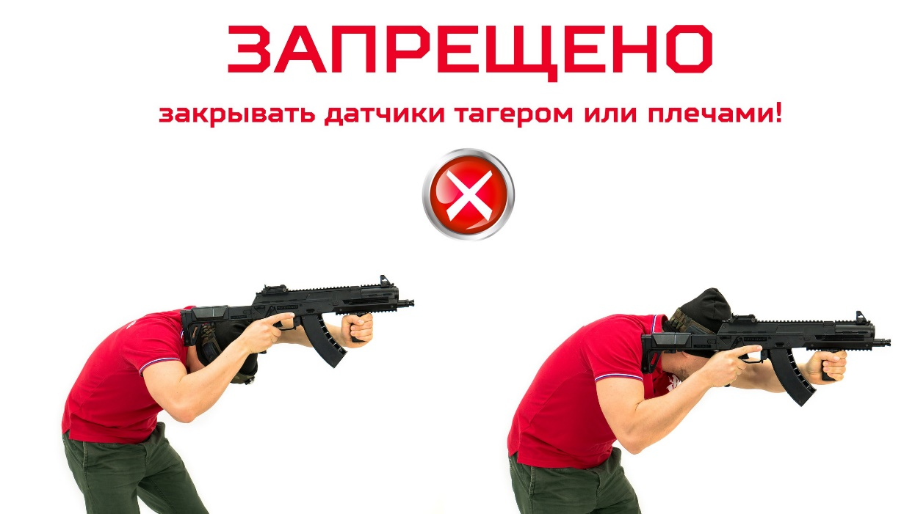

- Физический контакт – категорически запрещен. УДАЛЕНИЕ ДО КОНЦА ИГРЫ. Нарушение 1 за 3.

